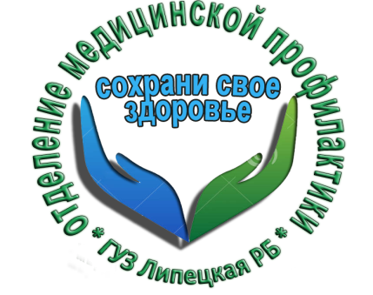 14 марта - Всемирный День почки.
Он отмечается ежегодно во второй четверг марта.
Сотни мероприятий проводятся во всем мире – от скрининговых программ в Аргентине до марафона в Малайзии. Все это делается для того, чтобы повысить информированность о факторах риска и о том, как жить с заболеваниями почек!
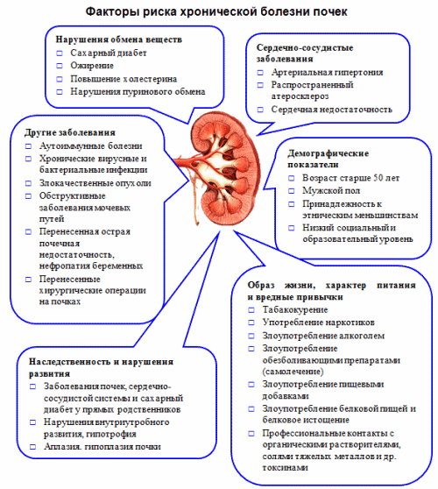
Отделение медицинской профилактики ГУЗ «Липецкая РБ»

